疾病和手术操作分类代码更新切换说明

- 中心疾病诊断库更新
中心疾病诊断库升级更新到国家医保局发布的最新医保疾病诊断字典库。为保证历史数据的真实性，旧版疾病编码库不删除数据，在系统设置无效标识，不再提供下载。
升级中涉及旧版疾病诊断编码与新版疾病诊断编码相同，但是名称不同的，为解决重复编码问题，旧版疾病编码增加后缀”_OLD”，同时旧版疾病名称增加后缀”(旧)”，并标识为无效。

- 特殊疾病诊断编码上传方式
旧版疾病代码中，有部分编码与特殊疾病慢性病门诊、生育报销、重大疾病、病种付费等待遇报销直接关联，为确保上述费用能够正常结算待遇，因此在上传医保结算时确诊诊断仍然按照原始特殊编码上传作为医保待遇识别，但同时需要将对应的新版疾病编码以多诊断方式上传。
非特殊待遇的病种结算，均按照新版疾病编码上传结算。
1、特殊待遇疾病编码上传方式
确诊诊断按照特殊疾病编码上传，接口交易代码类别05（更新就诊信息），参数位置：第10位确诊疾病编码。对应新版疾病编码以多诊断方式上传，接口交易代码类别04（多诊断上传）。
2、非特殊待遇疾病编码上传方式
确诊诊断和多诊断均以新版疾病诊断编码上传。

- 新版疾病诊断同步工具下载与查询
- 新版疾病诊断在同步工具【数据同步】菜单里面勾选病种信息下载，新版疾病更新后，下载的病种信息只有新版疾病，旧版疾病编码将不提供下载，中心疾病切换在12月20号完成，请在2019年12月20号之后进行下载。

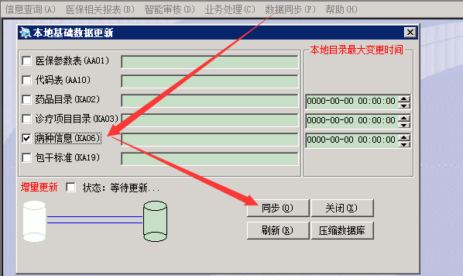
图 3-1

2、新版疾病诊断在同步工具【信息查询】下面的【基本信息】里的【病种信息查询】菜单处查询。查询功能可以查询旧版疾病编码以及新版疾病编码。

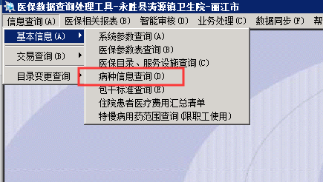
图 3-2

附件： 接口交易类别05（更新就诊信息）
接口交易类别04（多诊断上传）

交易类别代码05☆★★：更新就诊信息
功能说明:
更新就诊信息中，就诊登记时尚不能确定的信息，或更改就诊信息中的错误信息
输入参数
 | 名称 | 类型 | 长度 | 为空 | 备注
1 | 个人编号 | VARCHAR | 10 | N
2 | 定点编号 | VARCHAR | 10 | N
3 | 交易流水号 | VARCHAR | 18 | N | 登记的交易流水号
4 | 更新标志 | VARCHAR | 10 | N
5 | 医疗类别 | VARCHAR | 3 | Y | 代码表
6 | 科室 | VARCHAR | 20 | Y
7 | 医保卡号 | VARCHAR | 20 | Y
8 | 入院日期 | DATE |  | Y | YYYY-MM-DD
9 | 出院日期 | DATE |  | Y | YYYY-MM-DD
10 | 确诊疾病编码 | VARCHAR | 20 | Y
11 | 入院疾病名称 | VARCHAR | 1000 | Y
12 | 出院疾病名称 | VARCHAR | 1000 | Y
13 | 经办人 | VARCHAR | 20 | Y
14 | 出院原因 | VARCHAR | 3 | Y | 代码表
输出参数（无）
 | 名称 | 类型 | 长度 | 为空 | 备注

更新就诊信息中的哪些信息，使用方法如下：
更新指定交易流水号（登记ID）对应就诊信息中的医疗类别、科室、医保卡号、入院日期、出院日期、确诊疾病编码、入院疾病名称、出院疾病名称、经办人、出院原因的信息，需要更新的字段更新标志置为‘1’，不需要更新的字段以空字符串代替，例如
患者就诊登记后，更新医疗类别信息、确诊疾病编码、入院疾病名称：
更新标志为：1000011000；
输入参数为：个人编号|定点编号|交易流水号（登记ID）|1000011000|医疗类别|确诊疾病编码|入院疾病名称
患者就诊登记后，更新科室、出院日期、出院疾病名称，出院原因：
更新标志为：0100100101
输入参数为：个人编号|定点编号|交易流水号（登记ID）|0100100101|科室| 出院日期|出院疾病名称|出院原因

交易类别代码04☆★★：多诊断上传
功能说明:
更新就诊信息中，就诊登记时尚不能确定的信息，或更改就诊信息中的错误信息
非必须使用的交易。
输入参数

 | 名称 | 类型 | 长度 | 为空 | 备注
1 | 个人编号 | VARCHAR | 10 | N
2 | 定点编号 | VARCHAR | 10 | N
3 | 交易流水号 | VARCHAR | 18 | N | 登记的交易流水号
4 | 操作员 | VARCHAR | 10 | N
5 | 多诊断信息 | VARCHAR | 100 | N | 代码表
输出参数（无）
 | 名称 | 类型 | 长度 | 为空 | 备注
多诊断信息格式说明：
疾病编码1#疾病名称1^疾病编码2#疾病名称2^疾病编码3#疾病名称3…^疾病编码10#疾病名称10
可以上传10个病种，每个病种之间使用^分隔符分开，每个病种由病种编码与病种名称组成，病种编码与病种名称之间使用#分隔符分开，编码在前，名称在后

调用规则说明：
疾病诊断至多传入10个，诊断分先后顺序，诊断1为主诊断，诊断2及以后为次诊断。交易可以多次调用，每次调用后会将之前调用上传的诊断覆盖更新，故每次调用交易，必须将所有诊断都要上传全。
举例：
第一次调用上传了 编码1#名称1^编码2#名称2
若需要新增[编码3]的病种，则
再次调用需上传 编码1#名称1^编码2#名称2#编码3^名称3

若需要删除[编码2]的病种，则
再次调用需上传 编码1#名称1

